大路中学2018——2019学年度下期月考物理试题
考试时间：90分钟，满分：100分
一、选择题。（共48分，1—8题为单选，9—12题为多选，选不全得2分，错选得零分）
1、关于曲线运动，以下说法中正确的是（ ）
A．平抛运动是一种匀变速运动
B．物体在恒力作用下不可能做曲线运动
C．做匀速圆周运动的物体，所受合力是恒定的
D．曲线运动垂直于速度方向上的力可以为零
2、“神舟”十号飞船于2013年6月11日发射升空，如图所示，在“神舟”十号靠近轨道沿曲线从M点到N点的飞行过程中，速度逐渐减小．在此过程中“神舟”十号所受合力的方向可能是( )．
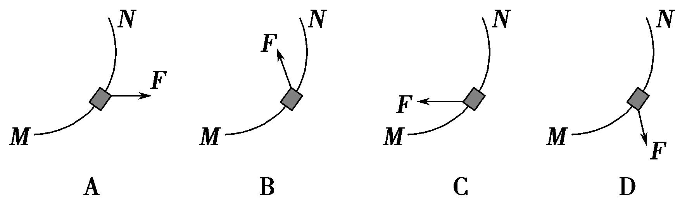

3、一汽车通过拱形桥顶点时速度为10 m/s，车对桥顶的压力为车重的，如果要使汽车在桥顶对桥面没有压力，车速度至少为 ( )
A．15 m/s B．20 m/s
C．25 m/s D．30 m/s
4、小船要渡过一条宽d=100m的河，已知小船在静水中的速度为v₁=5m/s，河水水流速度为v₂=3m/s，则小船以最短距离过河时，所用的时间为（ ）
A．40s B． 44 s C．20s D．25 s
5、农民在精选谷种时，常用一种叫“风车”的农具进行分选．在同一风力作用下，谷种和瘪谷（空壳）谷粒都从洞口水平飞出，结果谷种和瘪谷落地点不同，自然分开，如图所示．若不计空气阻力，对这一现象，下列分析正确的是（ ）
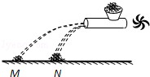
A． 谷种飞出洞口做匀变速曲线运动和瘪谷飞出洞口后做非匀变速曲线运动
B． 谷种飞出洞口时的速度比瘪谷飞出洞口时的速度大些[来源:学科网ZXXK]
C． 谷种和瘪谷从飞出洞口到落地的时间不相同
D． N处是谷种，M处为瘪谷
6、 已知某行星绕太阳运动的轨道半径为r，周期为T，太阳的半径为R，万有引力常量为G，则太阳的质量为（ ）
A. B. C. D.
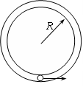
7、如图所示，可视为质点的、质量为m的小球，在半径为R的竖直放置的光滑圆形管道内做圆周运动，下列有关说法中正确的是（ ）

A．小球通过最低点时对管道内壁可能有作用力[来源:学科网][来源:学科网]
B．小球能够通过最高点的速度为 时小球对轨道没有作用力

C．如果小球在最高点时的速度大小为2 ，则此时小球对管道的内壁有作用力

D．小球通过最高点时的速度越大，与管道间的作用力就越大

8、如图所示，将一个小物体置于斜面长为$\text{12}\text{.}5m$、倾角$α$为${\text{37}}^{∘}$的斜面的中点，斜面可绕竖直轴$OO^{'}$做匀速圆周运动，物体与斜面间的动摩擦因数为$0\text{.}8$，要使物体与斜面保持相对静止，则斜面转动的最大角速度为（假设最大静摩擦力等于滑动摩擦力，$g$=$\text{10}{\text{m/s}}^{2}$，sin37°=0.6，cos37°=0.8）（ ） A．1.00rad/s B．0.75rad/s
C．0.50rad/s D．0.25rad/s
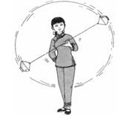
9、如图所示的杂技演员在表演“水流星”的节目时，杯子中的水在竖直面内做半径为R的圆周运动。盛水的杯子经过最高点杯口向下时水也不洒出来。对于杯子经过最高点时的情况，下面说法正确的是( )
A．水能经过最高点的最小速度是$\sqrt{\text{gR}}$
B．水可能受平衡力的作用，合力为零
C．由于水做圆周运动，因此必然受到重力和向心力的作用
D．杯底对水的作用力可能为零
10、两个靠近的天体称为双星，它们在彼此引力作用下以两者连线上某点O为圆心做匀速圆周运动，其质量分别为m₁、m₂，如右图所示，以下说法正确的是（ ）[来源:Z_xx_k.Com]
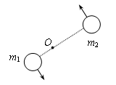
- 它们的角速度相同．
- 线速度与质量成正比．
- 轨道半径与质量成反比．
- 向心力恒定且与质量的乘积成正比．
11、电影《智取威虎山》中有精彩而又刺激的解放军战士滑雪的镜头。假设某战士从弧形的雪坡上沿水平方向飞出后，又落回到倾斜的雪坡上，如图所示，若倾斜的雪坡倾角为θ，战士飞出时的水平速度大小为v₀，且他飞出后在空中的姿势保持不变，不计空气阻力，重力加速度为g，则（ ）
A．如果v₀不同，该战士落到雪坡时的位置不同，速度方向也不同
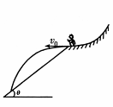
B．战士空中运动时间为
C．该战士刚要落到雪坡上时的速度大小是
D．该战士刚要落到雪坡上时的竖直分速度大小是2v₀tanθ
12、如题图所示同步卫星离地心距离为r，运行速率为V₁，加速度为a₁，地球赤道上的物体随地球自转的向心加速度为a₂，第一宇宙速度为V₂，地球的半径为R，则下列比值中正确的是（ ）
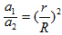
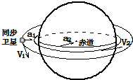
$\frac{r}{R}$$\frac{a1}{a2}$ A、 = B、

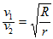
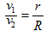
C、 D、

三、填空题（共18分，13题10分，14题8分）
13、在做研究平抛运动的实验时，让小球多次沿同一轨道运动。
(1)通过描点法请你画出小球平抛运动的轨迹。
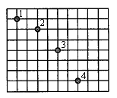
(2)为了能较准确地描绘运动轨迹，下面列出一些操作要求，将你认为正确选项的前面字母填在横线上：
A.通过调节使斜槽的末端保持水平
B.每次释放小球的位置必须不同
C.每次必须由静止释放小球
D.小球运动时不应与木板上的白纸（或方格纸）相接触
E.将球的位置记录在纸上后，取下纸，用直尺将点连成折线F.斜槽必须光滑
（3） 某同学采用频闪摄影的方法拍摄到如图所示的 “小球做平抛运动”的照片。图中每个小方格的边长为10cm，则由图可求得拍摄时每s曝光一次，该小球平抛运动的初速度为m/s，该小球运动到图中位置2时速度大小为m/s，(g取10m/s²)。
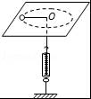
14、人造卫星绕地球做匀速圆周运动时处于完全失重状态，所以在这种环境中已无法用天平称量物体的质量．为了在这种环境测量物体的质量，某科学小组设计了如图所示的装置（图中O为光滑的小孔）：给待测物体一个初速度，稳定后它在桌面上做圆周运动．设卫星中具有基本测量工具．
①实验时物体与桌面间是否有滑动摩擦力？ （填“是”或“否”）；
②实验时需要测量的物理量有物体做匀速圆周运动的周期T，以及 和 ；
③待测质量表达式为m= ．（用②小题中的物理量表示）

三、计算题（共34分15题10分，16题10分，17题14分）
[来源:学科网]
15、已知地球半径为R,地球表面重力加速度为g，不考虑地球自转的影响．
(1)推导第一宇宙速度v₁的表达式；
(2)若卫星绕地球做匀速圆周运动，运行轨道距离地面高度为h，求卫星的运行周期T.

16、如图所示，细绳一端系着质量为M=0.6 kg的物体，静止在水平面上，另一端通过光滑小孔O吊着质量m= 0.3 kg的物体，M的中点与圆孔距离为0.2 m，已知M和水平面的最大静摩擦力为2 N．现使此平面绕中心轴转动，问角速度ω在什么范围内m处于静止状态？（取g= 10 m/s2 ）
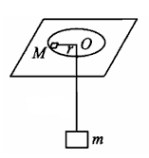

17、小李站在水平地面上，手握不可伸长的轻绳一端，绳的另一端系有质量为m=0.5Kg的小球，甩动手腕，使球在竖直平面内做圆周运动．当球某次运动到最低点时，绳突然断掉，球飞行水平距离x₀=0.8m后落地，如图所示．已知握绳的手离地面高度为h=1.om，手与球之间的绳长为l₀=0.8m，重力加速度为g取10m/s²，忽略手的运动半径和空气阻力．
(1)求绳断时球的速度大小v₀；
(2)求绳能承受的最大拉力F_{T}；
(3)改变绳长（手离地面的高度h保持不变），使球重复上述运动，若绳仍在球运动到最低点时断掉，要使球抛出的水平距离最大，绳长应是多少？最大水平距离为多少？
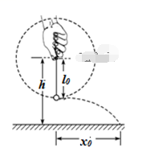
选择题1-8 acbddabd 9-12 ad ac bd ad
填空题13（1）作图略（2）ACD （3）0.1 2 2.5
14（1）否（2）弹簧测力计示数F 圆周运动半径R（3）$\frac{{\text{FT}}^{2}}{4π^{2}R}$

